Resolución del Pleno del Instituto de Transparencia, Acceso a la Información Pública y Protección de Datos Personales del Estado de México y Municipios, con domicilio en Metepec, Estado de México, de fecha veinte de febrero de dos mil diecinueve.
VISTO el expediente formado con motivo del recurso de revisión 00172/INFOEM/IP/RR/2019, promovido por el C. XXXXXXX XXXXX XXXXX, en lo sucesivo EL RECURRENTE, en contra de la respuesta emitida por la Universidad Politécnica del Valle de Toluca, en lo sucesivo EL SUJETO OBLIGADO, se procede a dictar la presente resolución con base en lo siguiente:
RESULTANDO
- En fecha cinco de diciembre de dos mil dieciocho, EL RECURRENTE presentó a través del Sistema de Acceso a la Información Mexiquense, en lo subsecuente EL SAIMEX ante EL SUJETO OBLIGADO, la solicitud de acceso a la información pública, a la que se le asignó el número 01665/UPVT/IP/2018, mediante la cual requirió por dicha vía:
“Bitácora, listado o documento de registro que evidencie los Servidores Públicos y alumnos que han recibido atención por el servicio médico de la institución desde su creación.” (Sic)
- De las constancias que obran en el expediente electrónico del SAIMEX, en fecha cinco de diciembre de dos mil dieciocho, el Titular de la Unidad de Transparencia realizó requerimientos a la Directora de la División de Ingeniería Industrial mediante el folio de turno 01665/UPVT/IP/2018/TSP/0001, tal y como se advierte en la imagen inserta:
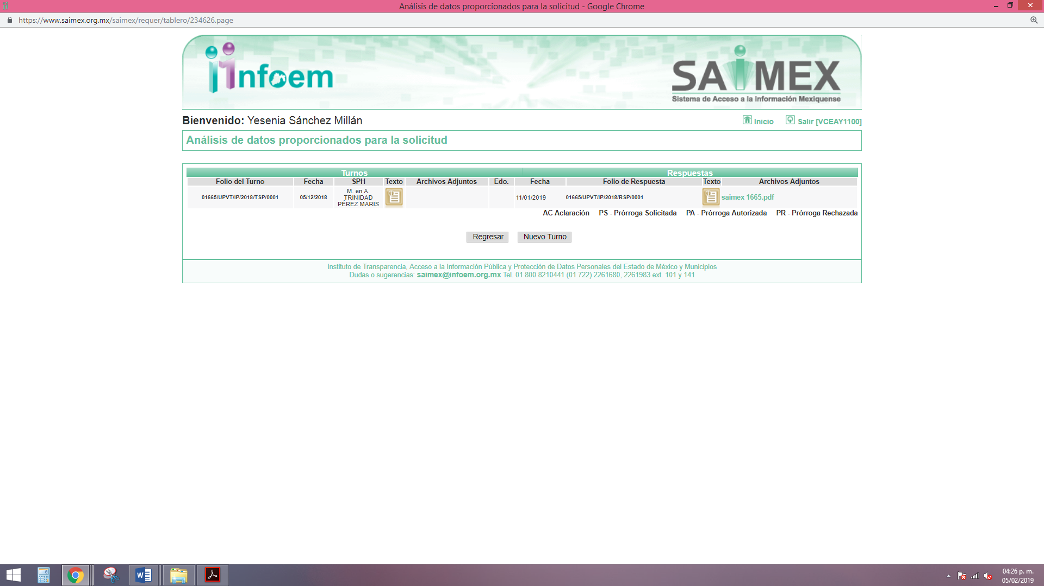
Cabe señalar que dichos requerimientos fueron atendidos por EL SUJETO OBLIGADO, tal como obra en el expediente electrónico y del cual se inserta constancia de ello:
- Posteriormente, el día once de enero de dos mil diecinueve EL SUJETO OBLIGADO dio respuesta a la solicitud de acceso a la información pública requerida por EL RECURRENTE, en los siguientes términos:
“Metepec, México a 11 de Enero de 2019
Nombre del solicitante: XXXXXXX XXXXX XXXXX
Folio de la solicitud: 01665/UPVT/IP/2018
En respuesta a la solicitud recibida, nos permitimos hacer de su conocimiento que con fundamento en el artículo 53, Fracciones: II, V y VI de la Ley de Transparencia y Acceso a la Información Pública del Estado de México y Municipios, le contestamos que:
De conformidad con los artículos 1, 2, 3, fracción XLIV, 4, 12,16, 23 fracción V, 24 fracción XI y último párrafo, 50, 51, 53 fracciones II, IV, V y VI de la Ley de Transparencia y Acceso a la Información Pública del Estado de México y Municipios, me permito comentar a usted lo siguiente: En atención a la solicitud de información registrada con el folio número 01665/UPVT/IP/2018, que realizó el 5 de diciembre del año 2018, sírvase encontrar en archivo adjunto copia digitalizada en formato pdf del oficio emitido por el servidor público habilitado de la Dirección de División de Ingeniería Industrial y de Sistemas, en el cual se detalla lo referente a su solicitud de información. Se hace de su conocimiento el término de quince días para interponer el recurso de revisión que se señala en los artículos 176,177 y 178 de la Ley de la materia, en caso de considerar que la respuesta es desfavorable a su solicitud.” (Sic)
Asimismo, EL SUJETO OBLIGADO adjuntó los archivos electrónicos siguientes:

UT_1665.pdf
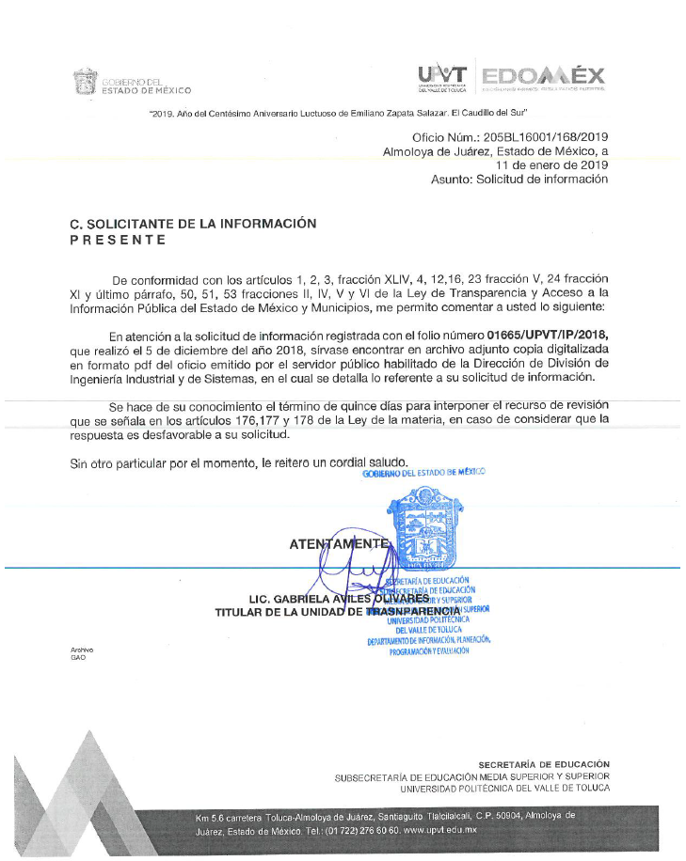
saimex 1665.pdf
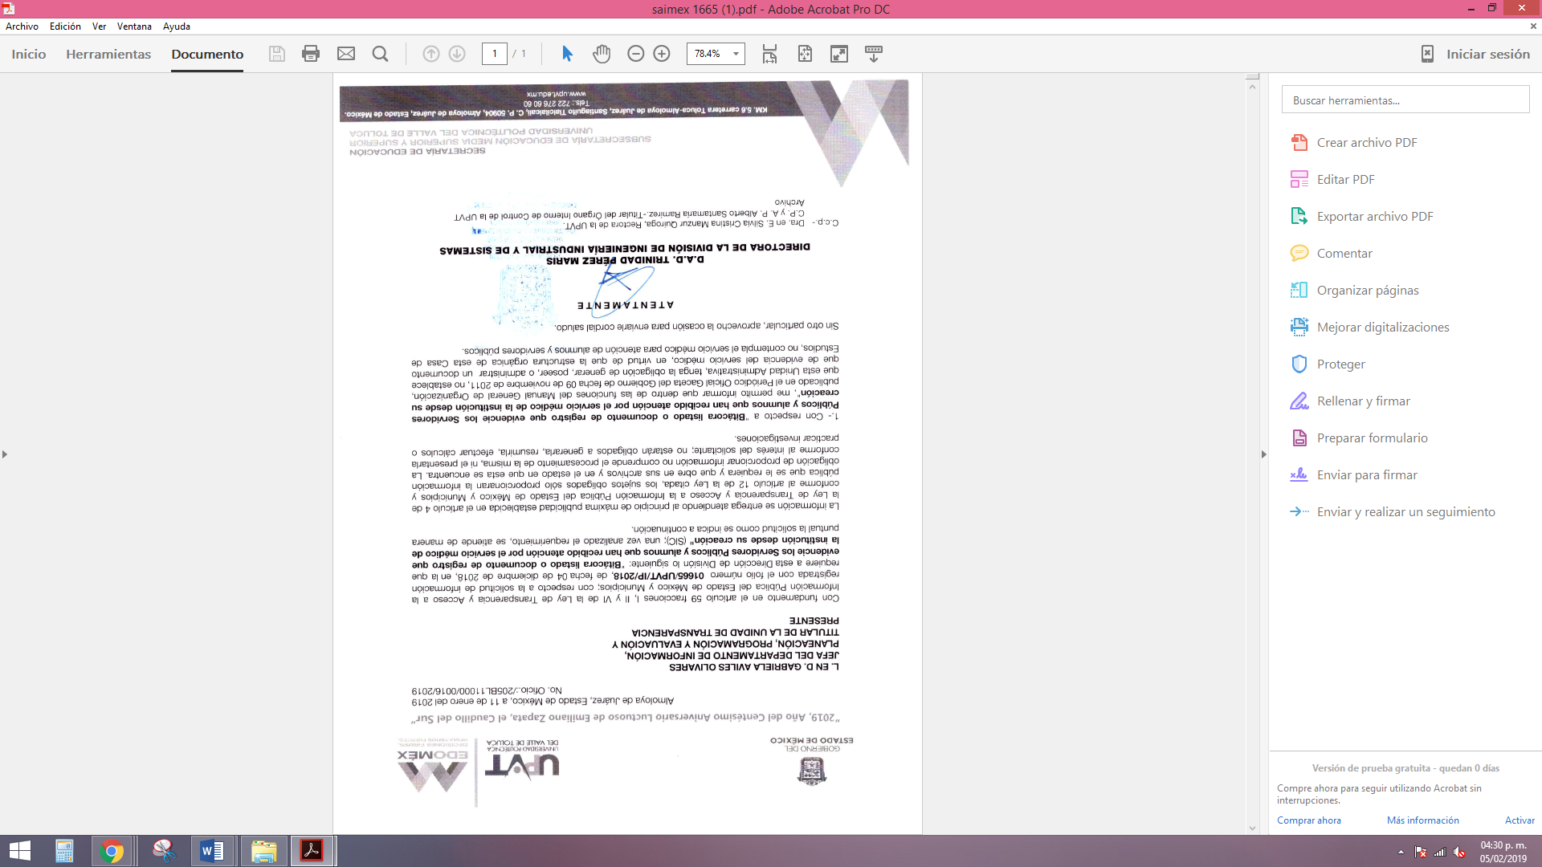
- Inconforme con la respuesta del SUJETO OBLIGADO, en fecha dieciocho de enero de dos mil diecinueve, EL RECURRENTE, a través del SAIMEX, interpuso el recurso de revisión objeto del presente estudio, al que se le asignó el número 00172/INFOEM/IP/RR/2019, en el que señaló como acto impugnado, lo siguiente:
“No atienden solicitud.” (Sic)
Asimismo, LA RECURRENTE indicó como razones o motivos de inconformidad:
“Atención Infoem, estos señores niegan tener servicio medico, pero en sus instalaciones tienen personal que da esos servicios, si bien es cierto, la Dirección de Ingeniería Industrial no es quien para brindar esos datos, lo es el Sujeto Obligado, quien evade y se niega a dar respuesta.” (Sic)
- En fecha dieciocho de enero de dos mil diecinueve, el recurso de que se trata se envió electrónicamente al Instituto de Transparencia, Acceso a la Información Pública y Protección de Datos Personales del Estado de México y Municipios y con fundamento en el artículo 185, fracción I de la Ley de Transparencia y Acceso a la Información Pública del Estado de México y Municipios, se turnó, a través del SAIMEX, a la Comisionada EVA ABAID YAPUR, a efecto de que decretara su admisión o desechamiento.
- En fecha veinticuatro de enero de dos mil diecinueve, atento a lo dispuesto en el artículo 185, fracciones I, II y IV, de la Ley de Transparencia y Acceso a la Información Pública del Estado de México y Municipios, se acordó la admisión a trámite del referido recurso de revisión, así como la integración del expediente respectivo, mismo que se puso a disposición de las partes, para que en el plazo máximo de siete días hábiles, EL RECURRENTE realizara manifestaciones, alegatos y ofreciera las pruebas que a su derecho conviniera y, en el caso del SUJETO OBLIGADO, para que exhibiera el Informe Justificado correspondiente.
- De las constancias que obran en el SAIMEX, se desprende que dentro del término concedido a las partes, EL RECURRENTE no presentó manifestaciones y alegatos, ni ofreció los medios de prueba que a su derecho convinieran. Así como, que EL SUJETO OBLIGADO, con fecha cinco de febrero de dos mil diecinueve, rindió el Informe Justificado, tal y como se advierte de la imagen siguiente:

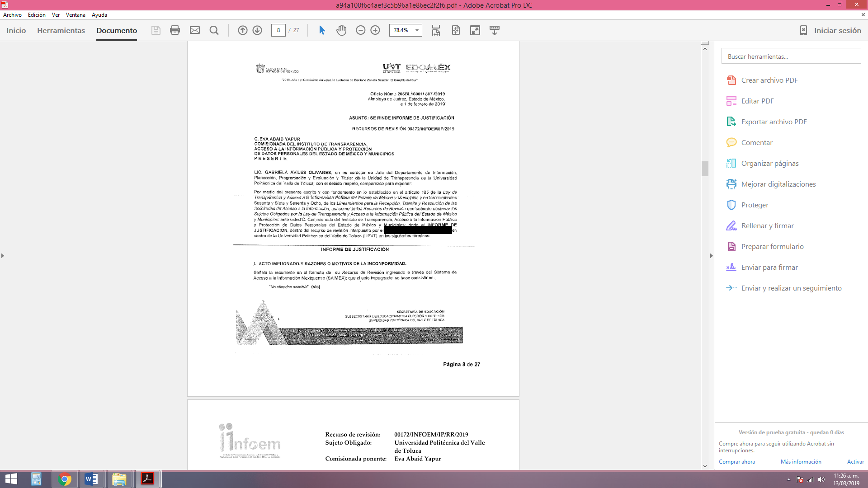
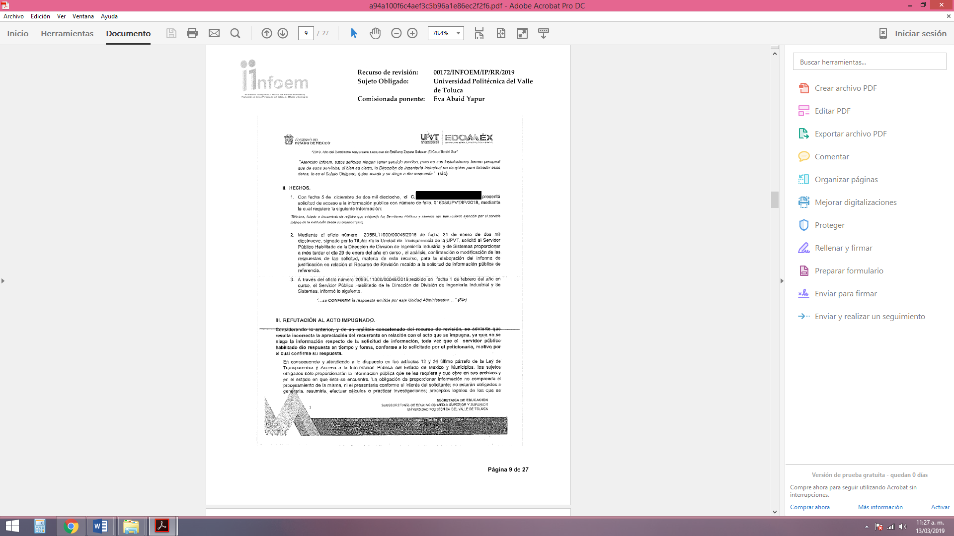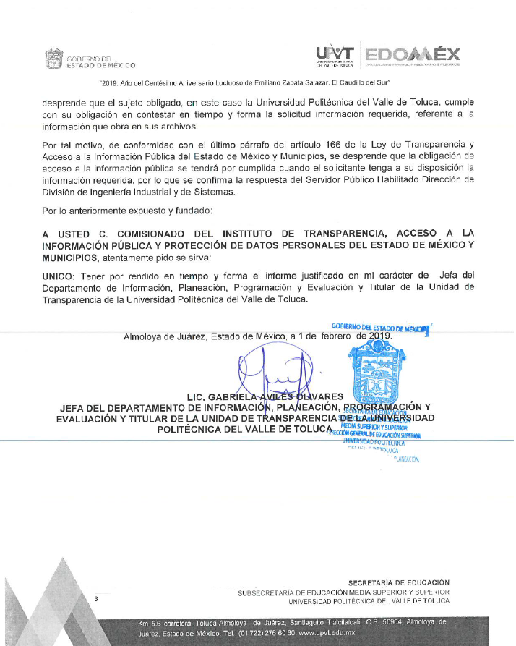
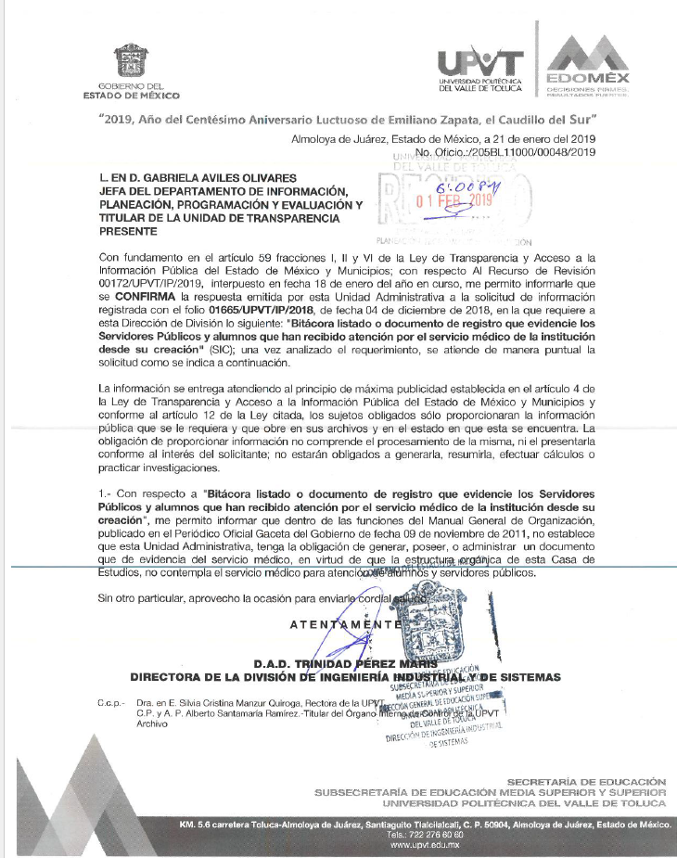
- Una vez analizado el estado procesal que guarda el expediente, en fecha cinco de febrero de dos mil diecinueve, la Comisionada Ponente acordó el cierre de instrucción; así como, la remisión del mismo a efecto de ser resuelto, de conformidad con lo establecido en el artículo 185, fracciones VI y VIII de la Ley de Transparencia y Acceso a la Información Pública del Estado de México y Municipios.
- Posteriormente, con fecha siete de febrero de dos mil diecinueve, EL SUJETO OBLIGADO, en alcance a su Informe Justificado, remitió al correo institucional de personal adscrito a esta Ponencia, el siguiente archivo electrónico:

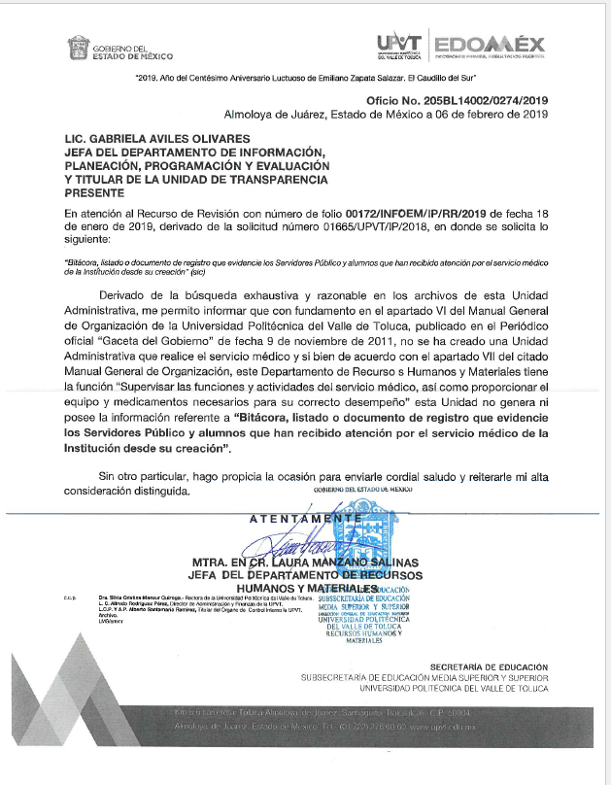
CONSIDERANDO
- Competencia. Este Instituto de Transparencia, Acceso a la Información Pública y Protección de Datos Personales del Estado de México y Municipios, es competente para conocer y resolver el presente recurso, conforme a lo dispuesto en el artículo 6, Apartado A, de la Constitución Política de los Estados Unidos Mexicanos; el artículo 5, párrafos vigésimo, vigésimo primero y vigésimo segundo, fracciones IV y V, de la Constitución Política del Estado Libre y Soberano de México; los artículos 2, fracción II, 13, 29, 36, fracciones I y II, 176, 178, 179, 181, párrafo tercero y 185, de la Ley de Transparencia y Acceso a la Información Pública del Estado de México y Municipios, y los artículos 9, fracciones I y XXIV y 11 del Reglamento Interior del Instituto de Transparencia, Acceso a la Información Pública y Protección de Datos Personales del Estado de México y Municipios.
- Interés. El recurso de revisión fue interpuesto por parte legítima en atención a que fue presentado por EL RECURRENTE, quien formuló la solicitud de información pública número 01665/UPVT/IP/2018.
- Oportunidad. El recurso de revisión fue interpuesto dentro del plazo de quince días hábiles contados a partir del día siguiente al que EL RECURRENTE tuvo conocimiento de la respuesta impugnada, tal y como lo prevé el artículo 178 de la Ley de Transparencia y Acceso a la Información Pública del Estado de México y Municipios, que establece:
“Artículo 178. El solicitante podrá interponer, por sí mismo o a través de su representante, de manera directa o por medios electrónicos, recurso de revisión ante el Instituto o ante la Unidad de Transparencia que haya conocido de la solicitud dentro de los quince días hábiles, siguientes a la fecha de la notificación de la respuesta.
A falta de respuesta del sujeto obligado, dentro de los plazos establecidos en esta Ley, a una solicitud de acceso a la información pública, el recurso podrá ser interpuesto en cualquier momento, acompañado con el documento que pruebe la fecha en que presentó la solicitud.
En el caso de que se interponga ante la Unidad de Transparencia, ésta deberá remitir el recurso de revisión al Instituto a más tardar al día siguiente de haberlo recibido.”
En esa tesitura, atendiendo a que EL SUJETO OBLIGADO notificó la respuesta a la solicitud de información pública el día once de enero de dos mil diecinueve; así, el plazo de quince días hábiles que el artículo 178 de la Ley de la materia otorga al RECURRENTE para presentar el recurso de revisión, transcurrió del doce de enero al uno de febrero de dos mil diecinueve, sin contemplar en el cómputo los días doce, trece, diecinueve, veinte, veintiséis y veintisiete de enero de dos mil diecinueve, por corresponder a sábados y domingos, en términos del artículo 3, fracción X, de la Ley de Transparencia y Acceso a la Información Pública del Estado de México y Municipios.
En ese tenor, si el recurso de revisión que nos ocupa, se interpuso el día dieciocho de enero de dos mil diecinueve, éste se encuentra dentro de los márgenes temporales previstos en el artículo 178 de la Ley de Transparencia y Acceso a la Información Pública del Estado de México y Municipios y, por tanto, su interposición se considera oportuna.
- Procedibilidad. Del análisis efectuado, se advierte la procedibilidad del presente recurso de revisión, en razón de acreditación plena de todos y cada uno de los elementos formales exigidos por el artículo 180 de la Ley de Transparencia y Acceso a la Información Pública del Estado de México y Municipios, en atención a que fue presentado mediante el formato visible en EL SAIMEX.
QUINTO. Análisis de las causales de sobreseimiento. Tal y como quedó precisado en los Resultandos de la presente resolución, el particular requirió del SUJETO OBLIGADO la bitácora, listado o documento de registro, en el cual se evidencien los servidores públicos y alumnos que han recibido atención por parte del servicio médico de la institución, desde su creación.
Al respecto, EL SUJETO OBLIGADO respondió al particular que dentro de las funciones del Manual General de Organización, publicado en el Periódico Oficial “Gaceta del Gobierno”, de fecha 9 de noviembre de 2011 no se establece que tenga la obligación de generar, poseer o administrar un documento que dé evidencia del servicio médico, en virtud de que su estructura orgánica no contempla el servicio médico para atención de alumnos o servidores públicos.
Inconforme con dicha respuesta, el hoy RECURRENTE interpuso el medio de defensa de mérito, en el cual argumentó que EL SUJETO OBLIGADO no atendió su solicitud; que negó contar con servicio médico cuando dentro de sus instalaciones tienen personal que da esos servicios y que la Dirección de Ingenieria Industrial (Sic) no es el área que debe brindar la información.
Posteriormente, EL SUJETO OBLIGADO rindió su Informe Justificado en el cual reiteró su respuesta. Sin embargo, a través del Oficio número 205BL14002/0274/2019, de fecha seis de febrero de dos mil dicienueve, remitido a esta Ponencia vía correo electrónico, la Jefa del Departamento de Recursos Humanos y Materiales informó que no ha creado una Unidad Administrativa que realice el servicio médico y que si bien, de acuerdo con el apartado VI del Manual General de Organización, publicado en el Periódico Oficial “Gaceta del Gobierno”, de fecha 9 de noviembre de 2011, el Departamento de Recursos Humanos tiene la función de “Supervisar las funciones y actividades del servicio médico; así como, proporcionar el equipo y medicamentos necesarios para su correcto desempeño”, no genera ni posee la información solicitada.
Una vez precisado lo anterior, se procede al estudio de la causal de sobreseimiento que se actualiza en el presente asunto.
Es así que, este Órgano Colegiado advierte que en el caso se actualiza la causal de sobreseimiento prevista en la fracción III del artículo 192 de la Ley de Transparencia y Acceso a la Información Pública del Estado de México y Municipios, que a la letra dice:
“Artículo 192. El recurso será sobreseído, en todo o en parte, cuando una vez admitido, se actualicen alguno de los siguientes supuestos:
(…)
III. El sujeto obligado responsable del acto lo modifique o revoque de tal manera que el recurso de revisión quede sin materia;
(Énfasis añadido)”
Luego, conforme a la transcripción que antecede conviene desglosar los elementos de la disposición enunciada, de manera tal que procede el sobreseimiento del recurso de revisión cuando EL SUJETO OBLIGADO modifique o revoque el acto impugnado, quedando el medio de impugnación sin efecto o materia.
1.- El sujeto obligado responsable,
2.- Acto,
3.- Que se modifique o revoque, y
4.- De tal manera que el medio de impugnación quede sin efecto o materia.
El primer elemento normativo, se actualiza ya que EL SUJETO OBLIGADO responsable, es la Universidad Politécnica del Valle de Toluca.
El segundo elemento normativo, es la existencia de un acto, en el caso en concreto que nos ocupa se actualiza con la existencia de la respuesta del SUJETO OBLIGADO.
Cabe destacar que, de la respuesta otorgada por EL SUJETO OBLIGADO, se desprende el precepto normativo en estudio, el cual se considera como “acto”, esto es así, pues las respuestas emitidas por los Sujetos Obligados son consideradas, (en el contexto que la propia Ley establece), como “actos”, sin los cuales no existiría certeza de la de información pública, porque precisamente la evidencia notoria y específica del actuar del SUJETO OBLIGADO se observa a través de sus actos que necesariamente ejecuta y ejerce al realizar sus atribuciones legalmente conferidas, ello con relación al artículo 143 de la Constitución Política del Estado Libre y Soberano de México, pues las autoridades sólo están facultadas para realizar lo que expresamente les faculta la Ley u ordenamientos jurídicos.
La naturaleza jurídica de los actos que emiten los Sujetos Obligados, está delimitada por la misma Ley de la materia, ya que, el hecho de emitir actos no previstos en el marco normativo que en transparencia rige su actuar, serían ilegales de estricto derecho, por lo que, los “actos” a que se refiere esta fracción están contenidos en el siguiente artículo:
“Artículo 53. Las Unidades de Transparencia tendrán las siguientes funciones:
I. Recabar, difundir y actualizar la información relativa a las obligaciones de transparencia comunes y específicas a la que se refiere la Ley General, esta Ley, la que determine el Instituto y las demás disposiciones de la materia, así como propiciar que las áreas la actualicen periódicamente conforme a la normatividad aplicable;
II. Recibir, tramitar y dar respuesta a las solicitudes de acceso a la información;
III. Auxiliar a los particulares en la elaboración de solicitudes de acceso a la información y, en su caso, orientarlos sobre los sujetos obligados competentes conforme a la normatividad aplicable;
IV. Realizar, con efectividad, los trámites internos necesarios para la atención de las solicitudes de acceso a la información;
V. Entregar, en su caso, a los particulares la información solicitada;
VI. Efectuar las notificaciones a los solicitantes;
VII. Proponer al Comité de Transparencia, los procedimientos internos que aseguren la mayor eficiencia en la gestión de las solicitudes de acceso a la información, conforme a la normatividad aplicable;
VIII. Proponer a quien preside el Comité de Transparencia, personal habilitado que sea necesario para recibir y dar trámite a las solicitudes de acceso a la información;
IX. Llevar un registro de las solicitudes de acceso a la información, sus respuestas, resultados, costos de reproducción y envío, resolución a los recursos de revisión que se hayan emitido en contra de sus respuestas y del cumplimiento de las mismas;
X. Presentar ante el Comité, el proyecto de clasificación de información;
XI. Promover e implementar políticas de transparencia proactiva procurando su accesibilidad;
XII. Fomentar la transparencia y accesibilidad al interior del sujeto obligado;
XIII. Hacer del conocimiento de la instancia competente la probable responsabilidad por el incumplimiento de las obligaciones previstas en la presente Ley; y
XIV. Las demás que resulten necesarias para facilitar el acceso a la información y aquellas que se desprenden de la presente Ley y demás disposiciones jurídicas aplicables.”
Es decir, la impugnación del RECURRENTE debe ser sobre la emisión de un “Acto” contenido en la misma Ley o la omisión de éste, lo que en el presente caso se actualiza con la respuesta dada por EL SUJETO OBLIGADO.
Ahora bien, por cuanto hace al tercer elemento normativo, es en esencia una condicional, consistente en que la dependencia o entidad responsable del acto o resolución impugnada la modifique o revoque; en cuanto hace a la modificación, ocurre cuando quien emitió su respuesta (acto o resolución), con posterioridad cambia la información proporcionada en un principio, cuyos resultados no dejan sin efectos la respuesta dada, sino que tiene por objeto añadir, suprimir, o sustituir datos, lo cual puede ser de forma parcial.
Por cuanto hace a la revocación, a diferencia de la modificación, ocurre cuando la dependencia o entidad responsable (SUJETO OBLIGADO), del acto o resolución impugnada, suprime, elimina o cancela la totalidad de su respuesta y emite otra en su lugar dejando sin efecto lo que en un principio respondió.
En ese tenor, un acto impugnado queda sin efectos, cuando aun existiendo jurídicamente (esto es, que no se ha modificado, ni revocado) ya no genera ninguna consecuencia legal.
En tanto que, un acto impugnado queda sin materia, cuando ha sido satisfecha la pretensión de lo pedido o exigido por la parte RECURRENTE de manera que EL SUJETO OBLIGADO entrega una respuesta que aunque sea posterior a los términos previstos en la ley, mediante ésta concede la información solicitada.
Bajo esas consideraciones, se afirma que, en el recurso de revisión sujeto a estudio, se actualiza la hipótesis jurídica citada en el cuarto elemento, toda vez que quedó probado que, EL SUJETO OBLIGADO mediante un acto posterior a su respuesta, como lo fue en alcance a su Informe Justificado, remitió información con la cual, dejó sin materia el presente recurso.
Esto es así, ya que EL SUJETO OBLIGADO, a través del Oficio número 205BL14002/0274/2019, de fecha seis de febrero de dos mil dicienueve, emitido por la Jefa del Departamento de Recursos Humanos y Materiales, informó que no ha creado una Unidad Administrativa que realice el servicio médico y que si bien de acuerdo con el apartado VI del Manual General de Organización, publicado en el Periódico Oficial “Gaceta del Gobierno”, de fecha 9 de noviembre de 2011, el Departamento de Recursos Humanos tiene la función de “Supervisar las funciones y actividades del servicio médico; así como, proporcionar el equipo y medicamentos necesarios para su correcto desempeño”, no genera ni posee la información solicitada.
Primeramente, no se omite comentar que al haber existido un pronunciamiento por parte del SUJETO OBLIGADO, a fin de dar respuesta a la solicitud planteada, este Instituto no está facultado para manifestarse sobre la veracidad de la información proporcionada, pues este Órgano Garante conforme al artículo 36 de la Ley de la Materia, no se encuentra facultado para pronunciarse acerca de la autenticidad de dicho pronunciamiento.
Sirve de sustento a lo anterior, el criterio 31/10 emitido por el entonces Instituto Federal de Acceso a la Información y Protección de Datos, ahora Instituto Nacional de Acceso a la Información y Protección de Datos, el cual refiere:
“El Instituto Federal de Acceso a la Información y Protección de Datos no cuenta con facultades para pronunciarse respecto de la veracidad de los documentos proporcionados por los sujetos obligados. El Instituto Federal de Acceso a la Información y Protección de Datos es un órgano de la Administración Pública Federal con autonomía operativa, presupuestaria y de decisión, encargado de promover y difundir el ejercicio del derecho de acceso a la información; resolver sobre la negativa de las solicitudes de acceso a la información; y proteger los datos personales en poder de las dependencias y entidades. Sin embargo, no está facultado para pronunciarse sobre la veracidad de la información proporcionada por las autoridades en respuesta a las solicitudes de información que les presentan los particulares, en virtud de que en los artículos 49 y 50 de la Ley Federal de Transparencia y Acceso a la Información Pública Gubernamental no se prevé una causal que permita al Instituto Federal de Acceso a la Información y Protección de Datos conocer, vía recurso revisión, al respecto. Expedientes: 2440/07 Comisión Federal de Electricidad - Alonso Lujambio Irazábal 0113/09 Instituto de Seguridad y Servicios Sociales de los Trabajadores del Estado – Alonso Lujambio Irazábal 1624/09 Instituto Nacional para la Educación de los Adultos - María Marván Laborde 2395/09 Secretaría de Economía - María Marván Laborde 0837/10 Administración Portuaria Integral de Veracruz, S.A. de C.V. – María Marván Laborde
Criterio 31/10” (sic)
Aunado a lo anterior, es claro que el pronunciamiento del SUJETO OBLIGADO, inherente a que no ha creado una Unidad Administrativa que realice el servicio médico, constituye una expresión en sentido negativo. Aunado a que, si bien, dicha área de acuerdo al Manual General de Organización, publicado en el Periódico Oficial “Gaceta del Gobierno”, de fecha 9 de noviembre de 2011, debe supervisar las funciones del servicio médico, ello no implica que se genere, posea o administre el registro de personas atendidas.
Así, si se considera el hecho negativo, es obvio que éste no puede fácticamente obrar en los archivos del SUJETO OBLIGADO, ya que no puede probarse por ser lógica y materialmente imposible, en razón de que al no haber generado dicha información, no la posee, no administra, y no cuenta con la misma.
Asimismo, no se trata de un caso por el cual la negación del hecho implique la afirmación del mismo, simplemente se está ante una notoria y evidente inexistencia fáctica de la información solicitada.
Por ello, de conformidad con lo establecido en el artículo 12 de la Ley de Transparencia y Acceso a la Información Pública del Estado de México y Municipios EL SUJETO OBLIGADO sólo proporcionará la información que se les requiera y que obre en sus archivos, lo que a contrario sensu significa que no se está obligado a proporcionar lo que no obre en sus archivos; destacando entonces que el Pleno de este Organismo Garante, ha sostenido que ante la presencia de un hecho negativo, resultaría innecesaria una declaratoria de inexistencia en términos de los artículos 19, 169 y 170 de la Ley de la materia, y ante un hecho negativo resulta aplicable la siguiente tesis:
“HECHOS NEGATIVOS, NO SON SUSCEPTIBLES DE DEMOSTRACIÓN.
Tratándose de un hecho negativo, el Juez no tiene por qué invocar prueba alguna de la que se desprenda, ya que es bien sabido que esta clase de hechos no son susceptibles de demostración.
Amparo en revisión 2022/61. José García Florín (Menor). 9 de octubre de 1961. Cinco votos. Ponente: José Rivera Pérez Campos.”
De igual forma, es aplicable el criterio 7/2017, emitido en la Segunda Época por el Instituto Nacional de Transparencia, Acceso a la Información y Protección de Datos Personales, el cual señala lo siguiente:
“Casos en los que no es necesario que el Comité de Transparencia confirme formalmente la inexistencia de la información. La Ley General de Transparencia y Acceso a la Información Pública y la Ley Federal de Transparencia y Acceso a la Información Pública establecen el procedimiento que deben seguir los sujetos obligados cuando la información solicitada no se encuentre en sus archivos; el cual implica, entre otras cosas, que el Comité de Transparencia confirme la inexistencia manifestada por las áreas competentes que hubiesen realizado la búsqueda de la información. No obstante lo anterior, en aquellos casos en que no se advierta obligación alguna de los sujetos obligados para contar con la información, derivado del análisis a la normativa aplicable a la materia de la solicitud; y además no se tengan elementos de convicción que permitan suponer que ésta debe obrar en sus archivos, no será necesario que el Comité de Transparencia emita una resolución que confirme la inexistencia de la información.
Resoluciones:
• RRA 2959/16. Secretaría de Gobernación. 23 de noviembre de 2016. Por unanimidad. Comisionado Ponente Rosendoevgueni Monterrey Chepov.
• RRA 3186/16. Petróleos Mexicanos. 13 de diciembre de 2016. Por unanimidad. Comisionado Ponente Francisco Javier Acuña Llamas.
• RRA 4216/16. Cámara de Diputados. 05 de enero de 2017. Por unanimidad. Comisionada Ponente Areli Cano Guadiana.”
De esta forma, se privilegia el principio de simplicidad y rapidez que rigen las actuaciones de la Autoridades en materia de acceso a la información pública, consagradas en la Ley de Transparencia y Acceso a la Información Pública del Estado de México y Municipios, en sus artículos 2, fracciones I y II, 150 y 173, que señalan:
“Artículo 2. Son objetivos de esta Ley:
I. Establecer la competencia, operación y funcionamiento del Instituto, en materia de transparencia y acceso a la información;
II. Proveer lo necesario para garantizar a toda persona el derecho de acceso a la información pública, a través de procedimientos sencillos, expeditos, oportunos y gratuitos, determinando las bases mínimas sobre las cuales se regirán los mismos;
Artículo 150. El procedimiento de acceso a la información es la garantía primaria del derecho en cuestión y se rige por los principios de simplicidad, rapidez gratuidad del procedimiento, auxilio y orientación a los particulares, así como atención adecuada a las personas con discapacidad y a los hablantes de lengua indígena con el objeto de otorgar la protección más amplia del derecho de las personas.
Artículo 173. Sin perjuicio de lo anteriormente establecido, el procedimiento de acceso a la información se rige por los siguientes principios:
I. Simplicidad y rapidez;
II. Gratuidad del procedimiento; y
III. Auxilio y orientación a los particulares.”
En razón de lo anterior, y de conformidad con lo establecido en el artículo 12, párrafo segundo de la Ley de Transparencia y Acceso a la Información Pública del Estado de México y Municipios EL SUJETO OBLIGADO sólo proporcionará la información que obra en sus archivos, y como se desprendió del alcance al Informe Justificado, no obra en sus archivos la información requerida por el ahora RECURRENTE.
Así, con fundamento en lo prescrito en los artículos 5, párrafos vigésimo, vigésimo primero y vigésimo segundo, fracciones IV y V, de la Constitución Política del Estado Libre y Soberano de México, y los artículos 2, fracción II, 9, 29, 36, fracciones I y II, 176, 178, 179, 181, 185, fracción I, 186, 188 y 196, fracción III de la Ley de Transparencia y Acceso a la Información Pública del Estado de México y Municipios, este Pleno:
RESUELVE
PRIMERO. Se SOBRESEE el recurso de revisión número 00172/INFOEM/IP/RR/2019 porque al modificar la respuesta el recurso de revisión quedó sin materia en términos del Considerando QUINTO de la presente resolución.
SEGUNDO. Notifíquese al Titular de la Unidad de Transparencia del SUJETO OBLIGADO para su conocimiento.
TERCERO. Notifíquese al RECURRENTE la presente resolución, así como el alcance al Informe Justificado.
CUARTO. Hágase del conocimiento del RECURRENTE, que de conformidad con lo establecido en el artículo 196 de la Ley de Transparencia y Acceso a la Información Pública del Estado de México y Municipios, podrá impugnarla vía Juicio de Amparo en los términos de las leyes aplicables.
ASÍ LO RESUELVE, POR UNANIMIDAD DE VOTOS EL PLENO DEL INSTITUTO DE TRANSPARENCIA, ACCESO A LA INFORMACIÓN PÚBLICA Y PROTECCIÓN DE DATOS PERSONALES DEL ESTADO DE MÉXICO Y MUNICIPIOS, CONFORMADO POR LOS COMISIONADOS ZULEMA MARTÍNEZ SÁNCHEZ; EVA ABAID YAPUR; JOSÉ GUADALUPE LUNA HERNÁNDEZ EMITIENDO VOTO PARTICULAR; JAVIER MARTÍNEZ CRUZ EMITIENDO VOTO PARTICULAR Y LUIS GUSTAVO PARRA NORIEGA CON AUSENCIA JUSTIFICADA; EN LA SÉPTIMA SESIÓN ORDINARIA CELEBRADA EL DÍA VEINTE DE FEBRERO DE DOS MIL DIECINUEVE, ANTE EL SECRETARIO TÉCNICO DEL PLENO, ALEXIS TAPIA RAMÍREZ.
Zulema Martínez Sánchez
Comisionada Presidenta
(RÚBRICA)
Eva Abaid Yapur  Comisionada  (RÚBRICA) | José Guadalupe Luna Hernández  Comisionado  (RÚBRICA)
Javier Martínez Cruz  Comisionado  (RÚBRICA) | Luis Gustavo Parra Noriega  Comisionado  Ausencia Justificada
Alexis Tapia Ramírez
Secretario Técnico del Pleno
(RÚBRICA)

Esta hoja corresponde a la resolución de fecha veinte de febrero de dos mil diecinueve, emitida en el recurso de revisión número 00172/INFOEM/IP/RR/2019.
YSM/CBO

